辽宁省环保集团
辽宁北方环境保护有限公司拟聘用人员公示公告

根据省属企业员工招聘有关规定，经过资格审核、面试、考核等程序，确定以下人员为辽宁省环保集团所属二级公司辽宁北方环境保护有限公司拟聘用员工，现予以公示。公示期间如有问题，请向辽宁北方环境保护有限公司纪检办公室致电反映。
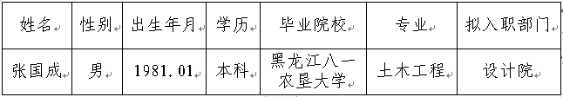
公示时间：5个工作日
纪检办公室电话：024-67983527
纪检办公室邮箱：bfhbjjbgs@163.com

辽宁省环保集团有限责任公司

